UBND QUẬN PHÚ NHUẬN
PHÒNG GIÁO DỤC VÀ ĐÀO TẠO

HỘI THI “KHOA HỌC KỸ THUẬT”
NĂM HỌC 2019 - 2020
Căn cứ công văn 3463/GDĐT-TrH của Sở Giáo dục và Đào tạo phối hợp với Công đoàn Giáo dục Thành phố ngày 26/9/2019 về triển khai hoạt động nghiên cứu khoa học (NCKH) và tổ chức cuộc thi KHKT cấp thành phố dành cho học sinh trung học (sau đây gọi tắt là cuộc thi KHKT cấp thành phố) năm học 2019-2020. Phòng GDĐT quận Phú Nhuận đã ban hành công văn 535/GDĐT của Phòng Giáo dục và Đào tạo ngày 03/10/2019 về Cuộc thi khoa học kỹ thuật học sinh THCS cấp quận năm học 2019-2020 vào ngày 30 tháng 10 năm 2019 tại hội trường Phòng Giáo dục và Đào tạo.
Mục đích hội thi năm nay Ban tổ chức thực hiện đẩy mạnh đổi mới hình thức tổ chức hoạt động dạy và học, đổi mới hình thức và phương pháp đánh giá kết quả học tập; phát triển năng lực của học sinh; nâng cao chất lượng dạy học trong các cơ sở giáo dục trung học. Thúc đẩy đổi mới sinh hoạt tổ nhóm chuyên môn cho giáo viên và đổi mới hoạt động nghiên cứu khoa học kỹ thuật đối với học sinh. Qua đó khuyến khích học sinh trung học nghiên cứu khoa học, sáng tạo kỹ thuật, công nghệ và vận dụng kiến thức đã học vào giải quyết những vấn đề thực tiễn. Phát triển văn hoá đọc trong trường trung học gắn với đổi mới nội dung, phương pháp, hình thức tổ chức các hoạt động giáo dục trải nghiệm sáng tạo theo định hướng phát triển năng lực và phẩm chất của học sinh.
Trong định hướng phát triển chuyên môn khối THCS đồng chí Võ Cao Long – QUV, Trưởng phòng Giáo dục và Đào tạo quận Phú Nhuận đã nhấn mạnh đây là công tác thường xuyên và trọng tâm để hoàn thiện kỹ năng cứng và kỹ năng mềm cho học sinh trong xu hướng cuộc cách mạng công nghiệp 4.0, qua đó phát hiện và đào tạo nhân tài cho quận nhà.
Phát biểu khai mạc hội thi Đ/c Ngô Thành Bảo – Phó trưởng ban Tổ chức, Trưởng ban Giám khảo nhận định “Cuộc thi khoa học kỹ thuật là cuộc thi hàng năm có quy mô và sức lan tỏa toàn quốc. Đây không chỉ là cuộc thi mà còn là sân chơi, hoạt động nghiên cứu khoa học bổ ích để hiện thực hóa kiến thức đã học từ nhà trường thành những sản phẩm hữu ích trong cuộc sống qua các dự án về khoa học hoặc kỹ thuật. Bên cạnh đó hội thi giúp các giáo viên hướng dẫn có điều kiện cọ sát, củng cố kiến thức, kỹ năng sư phạm và đinh hướng tốt hơn cho học sinh về các lĩnh vực chuyên môn phụ trách. Giúp học sinh nắm sâu hơn kiến thức, có định hướng cụ thể và đặc biệt là kỹ năng hoàn thiện các sản phẩm từ các dự án mà mình tâm huyết nghiên cứu”
Qua thời gian nghiên cứu và hoàn thiện sản phẩm phòng GD-ĐT quận Phú Nhuận đã nhận được 10 sản phẩm dự thi của các đơn vị THCS Ngô Tất Tố, THCS Đào Duy Anh, THCS Độc Lập, THCS Châu Văn Liêm, THCS Trần Huy Liệu, THCS-THPT Hồng Hà. Qua vòng chấm thi cấp quận Ban giám khảo đã thống nhất và chọn hai nhóm và hai cá nhân tham gia cấp thành phố của bốn dự án nghiên cứu khoa học như sau:
Lĩnh vực Khoa học xã hội và hành vi với dự án “Ảnh hưởng tâm lý từ việc cuồng thần tượng đến học sinh trường THCS Độc Lập”, trường THCS Độc Lập.
Lĩnh vực Hóa học với dự án “Tạo nhang khử mùi, đuổi muỗi”, THCS Ngô Tất Tố.
Lĩnh vực Hóa sinh với dự án “Điều chế dầu gội Organic từ hoa đậu biếc”, trường THCS Độc Lập.
Lĩnh vực Hệ thống nhúng với dự án “Mô hình nhà thông minh”, trường THCS Châu Văn Liêm.
Sau đây là một số hình ảnh các sản phẩm và hoạt động cấp quận:

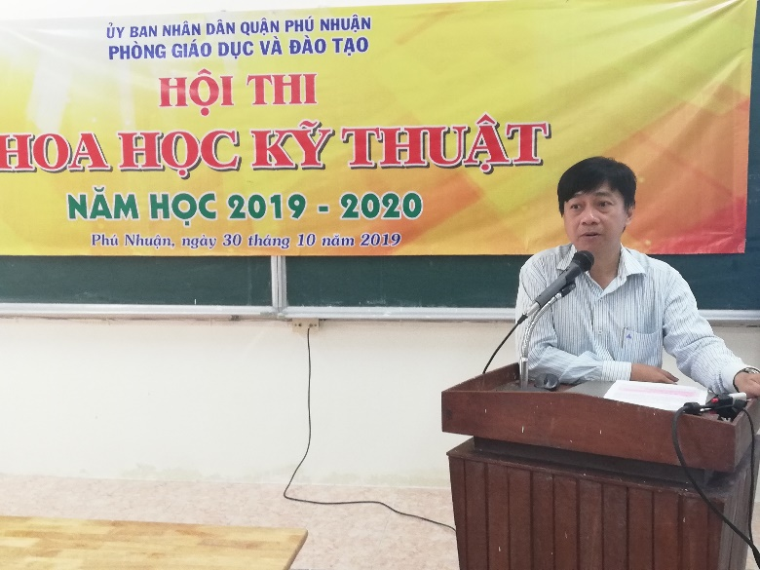Đ/c Ngô Thành Bảo – Phó trưởng ban Tổ chức, Trưởng ban Giám khảo phát biểu khai mạc hội thi | 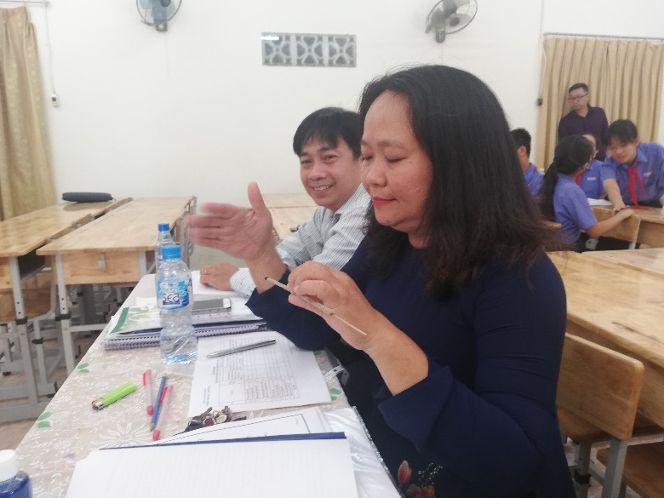Sản phẩm “Nhang khử mùi, đuổi muỗi”
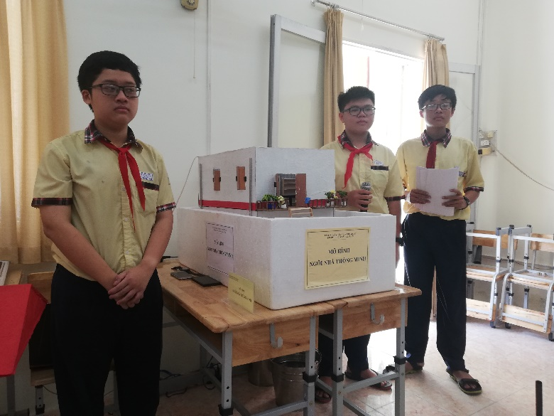Sản phẩm “Ngôi nhà thông minh” | 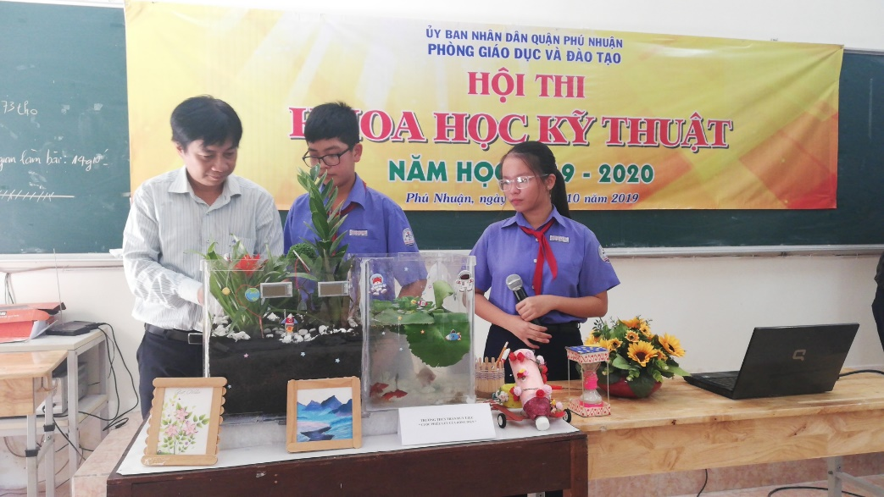Hỏi đáp về sản phẩm “Sự phiêu lưu của dòng điện”
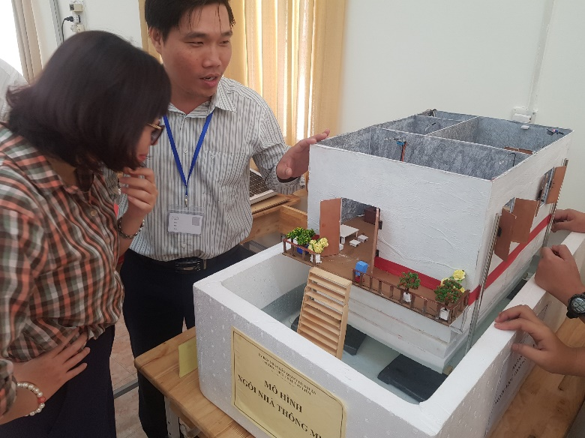 Hỏi đáp về sản phẩm “Sự phiêu lưu của dòng điện” | 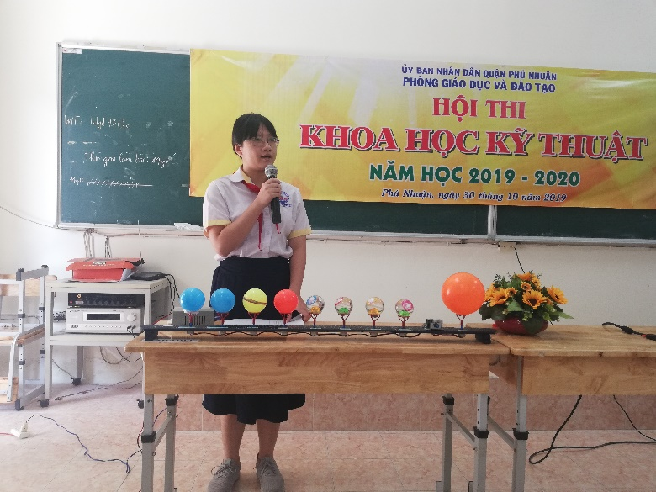 Sản phẩm “Hệ mặt trời”
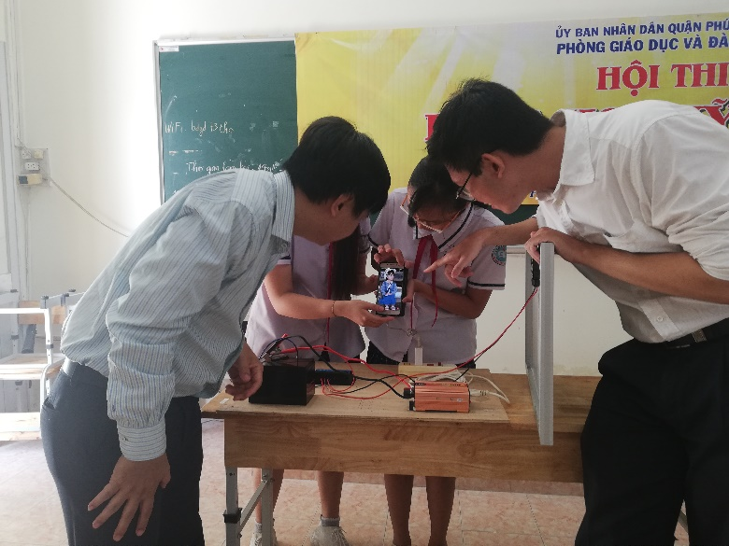Sản phẩm “Hệ thống phát điện sử dụng năng lượng mặt trời” | 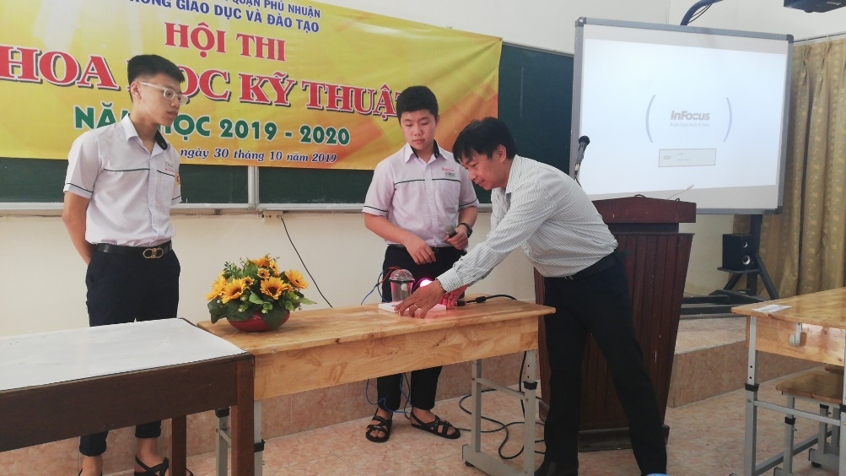Sản phẩm “Nghiên cứu, thiết kế chế tạo thiết bị điện tử tiết kiệm điện gia đình”
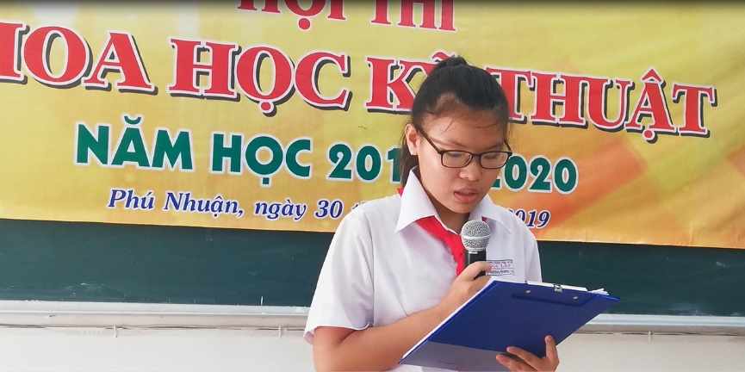Báo cáo dự án  “Ảnh hưởng tâm lý từ việc cuồng thần tượng đến học sinh trường THCS Độc Lập” | 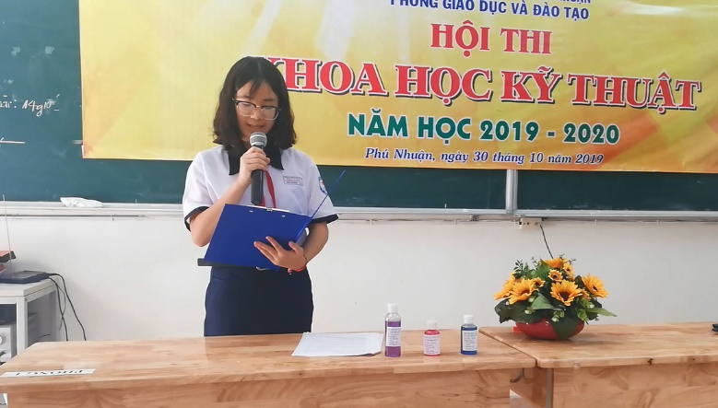Báo cáo dự án  “Điều chế dầu gội Organic từ hoa đậu biếc”
Đinh Phúc

